|  |  |  |
| --- | --- | --- |
| Шахтинский  автодорожный  институт  Кафедра «ФИД» | Отчеты | №13 |

*Цель:* Познакомиться с одним важным инструментом платформы «1С: Предприятие» – системой компоновки данных.

*Задание:* Создать конкретные отчеты. Научимся использовать систему компоновки данных для решения различных практических задач.

ЧАСТЬ 1. **Выбор данных из одной таблицы**

*Краткие сведения:*

**Способы доступа к данным**

Система 1С:Предприятие 8 поддерживает два способа доступа к данным, хранящимся в базе данных:

* объектный (для чтения и записи),
* табличный (для чтения).

Объектный способ доступа к данным реализован посредством использования объектов встроенного языка.

Важной особенностью объектного способа доступа к данным является то, что, обращаясь к какому-либо объекту встроенного языка, мы обращаемся к некоторой совокупности данных, находя­щихся в базе данных, как к единому целому.

Объектная техника обеспечивает сохранение целостности объектов, кеширование объектов, вызов соответствующих обработчиков событий и т. д.

Табличный доступ к данным в 1С: Предприятии 8 реализован с помощью запросов к базе данных, которые составляются на языке запросов.

В этой технике разработчик получает возможность оперировать отдельными полями таблиц базы данных, в которых хранятся те или иные данные.

Табличная техника предназначена для получения информации из базы данных по некоторым условиям (отбор, группировка, сорти­ровка, объединение нескольких выборок, расчет итогов и т.д.). Табличная техника оптимизирована для обработки больших объемов информации, расположенной в базе данных, и получения данных, отвечающих заданным критериям.

*Ход выполнения работы:*

Создадим отчет Реестр документов оказание услуги, используя систему компоновки данных. Этот отчет будет выводить список существующих в базе данных документов ОказаниеУслуги в порядке их дат и номеров.

* **В режиме Конфигуратор**

Добавим в конфигураторе объект конфигурации Отчет.

*На закладке Основные*: имя отчета – РеестрДокументовОказаниеУслу-ги; расширенное представление - Список оказан­ных услуг для представления отчета в интерфейсе программы. Создадим схему компоновки данных для отчета, нажмем кнопку «Открыть» схему компоновки данных. В открывшемся диалоговом окне конструктора макета нажмем Готово. В конструкторе схемы компоновки данных создадим Набор данных – запрос.

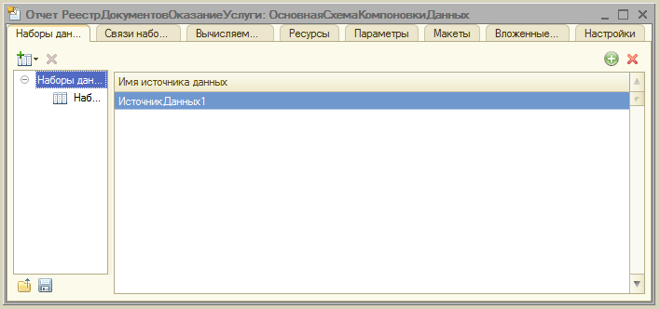

Рисунок 13.1 – Проведение приходной накладной по двум регистрам

После чего нажмем кнопку Конструктор запроса, в качестве источника данных для запроса выберем объектную таблицу документа ОказаниеУслуги.

Из этой таблицы выберем следующие поля:

* Склад,
* Мастер,
* Клиент,
* Ссылка.

На закладке *Объединения/Псевдонимы* укажем, что поле *Ссылка* будет иметь псевдоним *Документ*. На закладке *Порядок* укажем, что результат запроса должен быть упорядочен по значению поля *Документ*.

На закладке *Настройки* создадим стандартные настройки, определяющие, как будет выводиться информация в отчет.

Иерархическая структура отчета может содержать в различных соче­таниях три основных элемента:

* Группировка - для вывода информации в виде обычного линей­ного отчета.
* Таблица - для вывода информации в виде таблицы.
* Диаграмма - для вывода информации в виде диаграммы.

Для добавления нового элемента, в нашем случае группировки, выделим в дереве структуры отчета корневой элемент Отчет и вызовем его контекстное меню. В окне выбора поля группировки просто нажмем ОК. В структуре отчета появится группировка Детальные записи. На закладке Выбранные поля перенесем мышью из списка доступных полей те поля, которые будут выводиться в отчет:

* Документ,
* Склад,
* Мастер,
* Клиент.

В результате окно настроек отчета должно иметь вид. На этом создание отчета закончено.

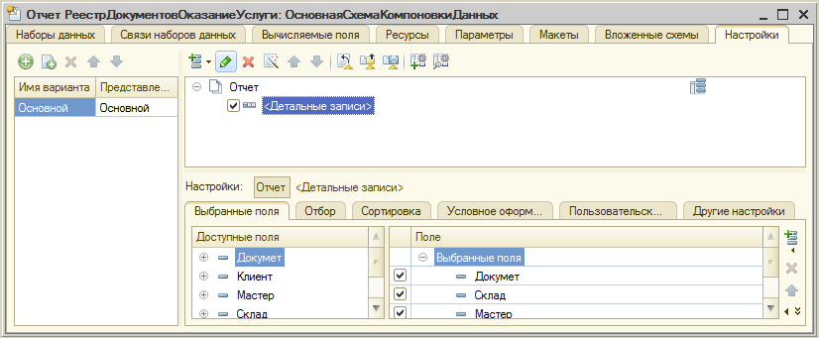

Рисунок 13.2 – Создание отчета

* В  окне редак­тирования объекта конфигурации Отчет РеестрДокумен-товОказаниеУслуги перейдем на закладку Подсистемы.

Отметим в списке подсистему Оказание услуг.

* **В режиме 1С: Предприятие**

Запустим 1С: Предприятие в режиме отладки.

В открывшемся окне 1С: Предприятия можно наблюдать, что в панели действий раздела Оказание услуг в группе команд для выполнения отчетов появилась команда для формирования отчета Реестр документов оказание услуги.  
Причем если подвести к ней мышь, то появится всплывающая подсказка Список оказанных услуг, которая определяется свойством Расширенное представление.

* Выполним команду Реестр доку­ментов оказание услуги.

Перед нами откроется форма отчета, автоматически сформированная   
системой.

* Нажмем кнопку Сформировать.

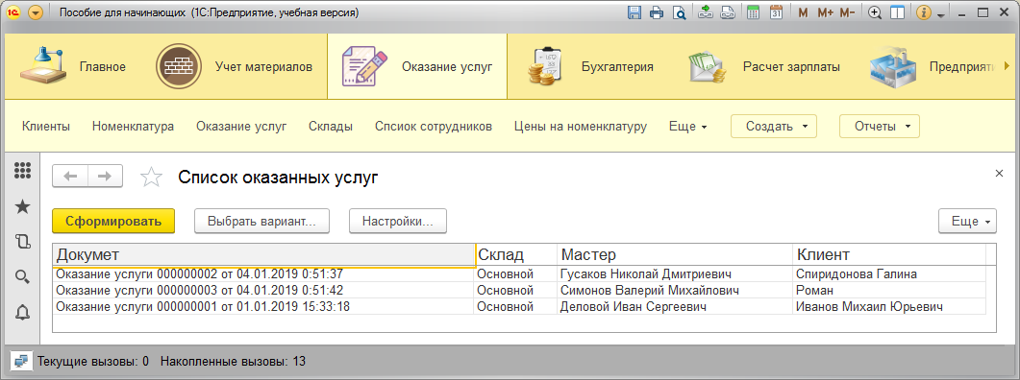

Рисунок 13.3 – Форма отчета, автоматически сформированная системой

Перед вам появится отчет содержащий реестр документов Оказание услуги.

Двойным щелчком мыши на поле Документ можно открыть исходный документ, а также выполнить другие действия «расшифровки», которые предоставляет система компоновки данных.

ЧАСТЬ 2. **Выбор данных из двух таблиц**

*Краткие сведения:*

**Работа с запросами**

Для работы с запросами используется объект встроенного языка Запрос. Он позволяет получать информацию, хранящуюся в полях базы данных, в виде выборки, сформированной по заданным правилам.

*Ход выполнения работы:*

Создадим Отчет - Рейтинг услуг, который будет содержать информацию о том, выполнение каких услуг принесло компании наибольшую прибыль в указанном промежутке времени.

* **В режиме Конфигуратор**
* Добавим в конфигураторе объект конфигурации Отчет.
* На закладке *Основные*: имя отчета – РейтингУслуг. Создадим схему компоновки данных для отчета, нажмем кнопку Открыть схему компоновки данных. В открывшемся диалоговом окне конструктора макета нажмем Готово. В конструкторе схемы компоновки данных создадим Набор данных – запрос. После чего нажмем кнопку Конструктор запроса, в качестве источника данных для запроса выберем объектную таблицу Номенклатура и виртуальную таблицу регистра накопления Продажи.Обороты.
* Чтобы исключить неоднозначность имен в запросе, необходимо переименовать таблицу *Номенклатура* в *спрНоменклатура*: выделим *Номенклутару* в списке *Таблицы*, щелкнем правой кнопкой мыши - *Переименовать таблицу*.

*-*На закладке *Связи*: снимим флажок Все у таблицы ПродажиОбороты и установить его у таблицы спрНоменклатура.

*-*На закладке *Условия*: раскроем таблицу спрНоменклатура, перетащим мышью поле ЭтоГруппа в список условий, установим флажок Произ­вольное и напишем в поле Условие следующий код:

*Листинг 13.1. Условие запроса*:

**спрНоменклатураЭтоГруппа=ЛОЖЬ**

*-*На закладке *Объединения/Псевдонимы*: укажем псевдоним представления элемента справочника как Услуга, а псевдоним поля регистра как Выручка.

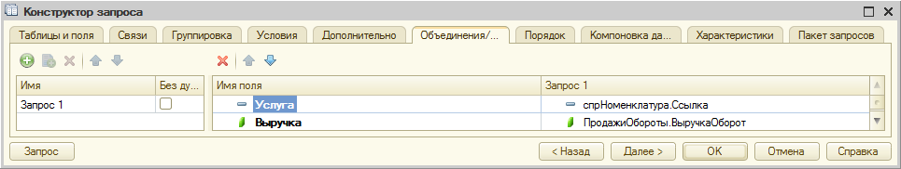

Рисунок 13.4 – Установка псевдонимов полей запроса

*-*На закладке *Порядок*: укажем сортировку значение поля Выручка по убыванию:

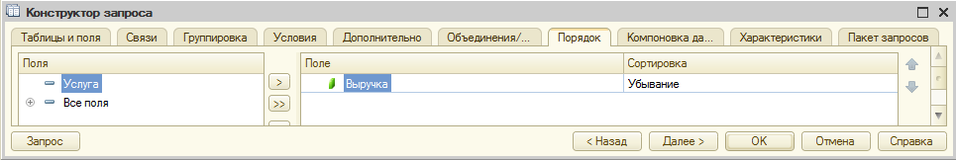

Рисунок 13.5 – Порядок записей запроса

После чего закончим создание запроса нажатием кнопки ОК.

Вернемся в конс­труктор схемы компоновки данных.

**Ресурсы**

Под ресурсами в системе компоновки данных подразумеваются поля, значения которых рассчитываются на основании детальных записей, входящих в группировку. По сути, ресурсы являются групповыми или общими итогами отчета.

*-*На закладке *Ресурсы*:  нажмем кнопку », чтобы конструктор выбрал все доступные ресурсы, по которым можно вычислять итоги. В нашем случае это единственный ресурс Выручка. Платформа автоматически предложит рассчитывать сумму значений этого поля.

**Параметры**

Пользователя, как правило, интересуют данные о хозяйственной деятельности за определенный период. Поэтому практически в любом отчете используются параметры, задающие начало и конец отчетного периода.

*-*На закладке *Параметры*: на этой закладке увидим три параметра: НачалоПериода, КонецПериода и ВидНоменклатуры. Вы можете спросить: почему параметра три, хотя в запросе мы задавали всего один - ВидНоменк­латуры?

* Дважды щелкнем в ячейке Тип, соответствующей параметру НачалоПериода. Затем нажмем кнопку выбора установим Состав даты в значение Дата.

*-*Нажмем *ОК–*

* Для параметра КонецПериода установим флажок Ограни­чение доступности. В ячейке Выражение напишем следующий текст:

***КонецПериода(&ДатаОкончания,”День”)***

* Добавим новый параметр с именем ДатаОкончания. Зададим тип значения параметра - Дата, укажем состав даты - Дата.
* в ячейке Значение, соответствующей параметру ВидНоменклатуры. Воспользуемся кнопкой выбора и выберем значение Перечисление.ВидыНоменклатуры.Услуга.

**Настройки**

Перейдем к формированию структуры отчета.

*-*На закладке *Настройки:* добавим группировку и не укажем поле группировки. На закладке Выбранные поля укажем поля Услуга и Выручка.

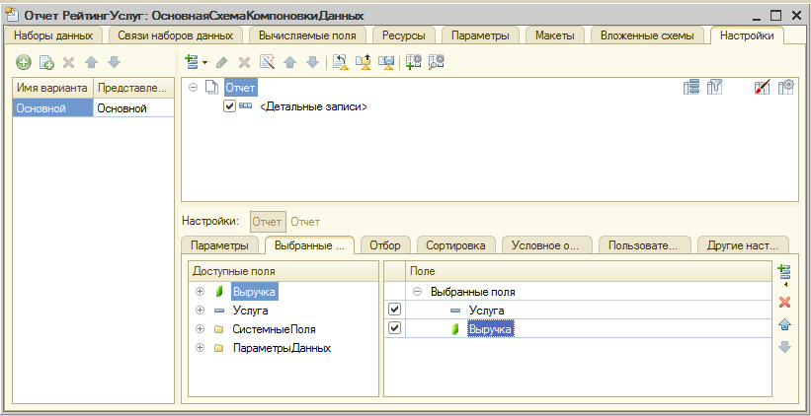

Рисунок 13.6 – Структура отчета "РейтингУслуг"

- Затем перейдем на подзакладку Другие настройки и зададим заголовок отчета - Рейтинг услуг:

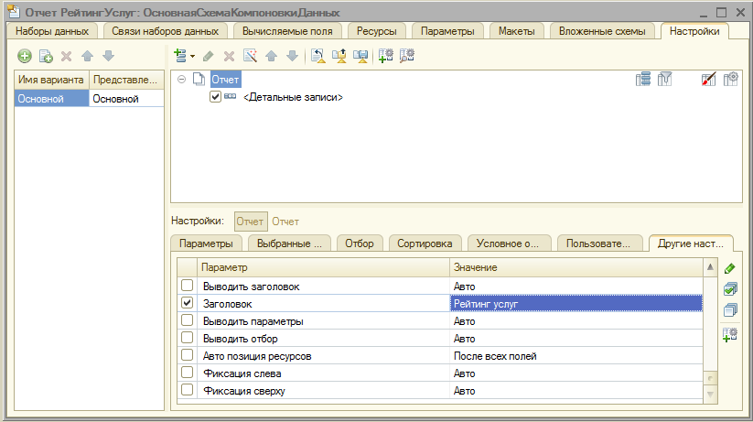

Рисунок 13.7 – Установка заголовка отчета

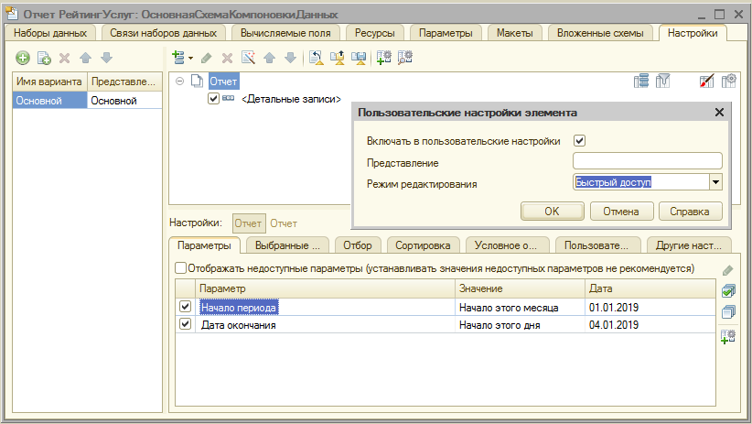

Рисунок 13.8 – Определение пользовательских настроек

- На подзакладке Параметры выделим по очереди каждый из параметров и нажмем кнопку Свойства элемента пользовательских настроек, расположенную в правом нижнем углу окна настроек. Установим флажок Включать в пользовательские настройки и оставим предложенное по умолчанию для свойства Режим редактирования значение Быстрый доступ.

* Закроем конструктор схемы компоновки данных и в окне редакти­рования объекта конфигурации Отчет РейтингУслуг перейдем на закладку Подсистемы. Отметим в списке подсистем: Оказание услуг и Бухгалтерия.
* **В режиме 1С:Предприятие**

Запустим 1С: Предприятие в режиме отладки и посмотрим, как работает отчет.

В открывшемся окне «1С:Предприятия» видим, что в панели действий разделов Оказание услуг и Бухгалтерия в группе команд для выполнения отчетов появилась команда для формирования отчета Рейтинг услуг.

Выполним эту команду. Откроется форма отчета, автоматически сформированная системой. В окне отчета мы видим параметры, определяющие отчетный период. Он по умолчанию задан - с начала месяца по сегодняшнее число. Но можно при желании изменить его, воспользовавшись кнопкой календаря. Нажмем кнопку «Сформировать»:

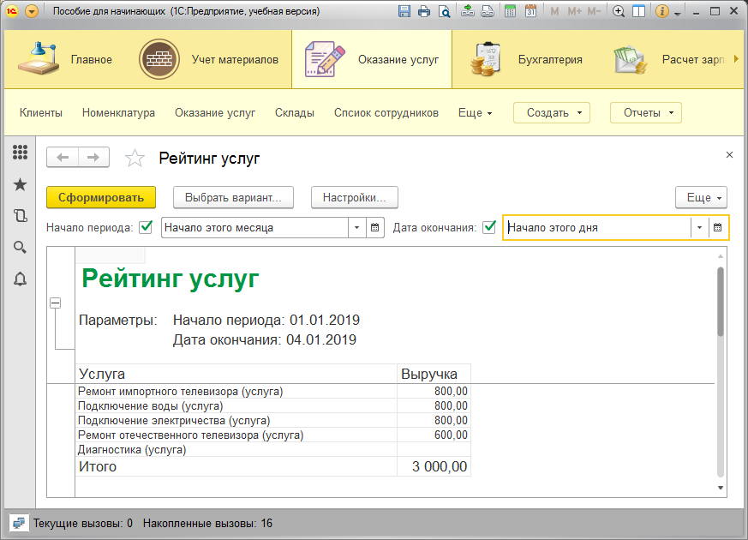

Рисунок 13.9 – Быстрые и обычные пользовательские настройки

**Настройки в конфигураторе и в режиме 1С:Предприятие**

На примере предыдущего отчета изучим другие настройки отчета - Условное оформление и Отбор.

Настройки можно задать как в режиме Конфигуратор, так и в режиме 1С:Предприятие по команде Все действия > Изменить вариант. Разница в том, что те настройки, которые будут  изменяться в конфигураторе, называются стандартными настройками и будут сохранены в самой схеме компоновки данных, то есть любой пользователь конфигурации будет видеть отчет именно в таком виде, как вы его настроите в конфигураторе. А в режиме 1С:Предприятие, настройка уже не будет являться частью конфигурации и будет доступна только одному конкретному пользователю конкретной информационной базы.

**Условное оформление**

В таком отчете, как Рейтинг услуг, было бы удобно выделять цветом записи отчета, содержащие услуги с наименьшей или с наибольшей выручкой, или еще по какому-либо условию.

* **В режиме Конфигуратор**

Вернемся в конфигуратор и откроем схему компоновки данных отчета *Рейтинг услуг* на закладку *Настройки*: перейдем на закладку Условное оформление и нажмем кнопку Добавить. В пункте Оформление, нажмем кнопку выбора, после чего в поле установим нужный цвет текста.

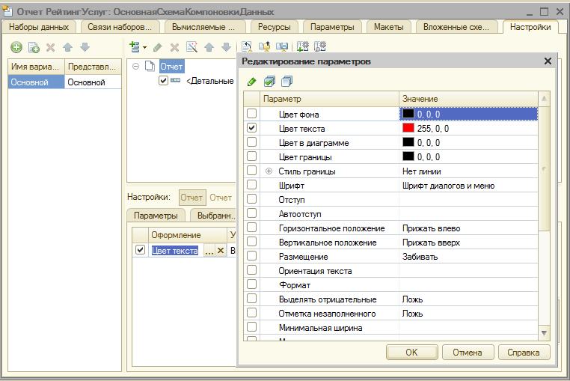

Рисунок 13.10 – Настройка условного оформления

*- НажмемОК -*  
Затем укажем *Условие*: нажмем кнопку выбора в поле Условие и в появившемся окне нажмем кнопку Добавить и укажем в графе *Левоезна­чение*  *поле*  - Выручка, в графе *Вид* *сравнения* - Меньше, а в графе *Правое* *значение* - 700.

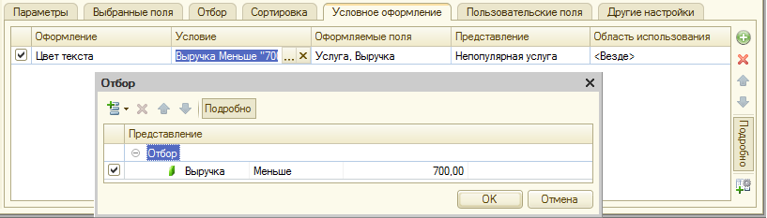

Рисунок 13.11 – Настройка условного оформления

*- Нажмем ОК*

В поле *Оформляемые* *поля*: и в появившемся окне, нажимая кнопку, «Добавить», можно выбрать поля Услуга и Выручка.

*- Нажмем ОК*

В поле *Представление*: установим, как Непопулярная услуга (это то, что увидит пользователь в своих настройках).

Нажмем кнопку *Свойства* элемента пользовательских настроек, расположенную в правом нижнем углу окна настроек (см. рис. 13.12). Установим флажок «Включать» в пользовательские настройки и установим свойство *Режим* *редактирования* - Обычный.

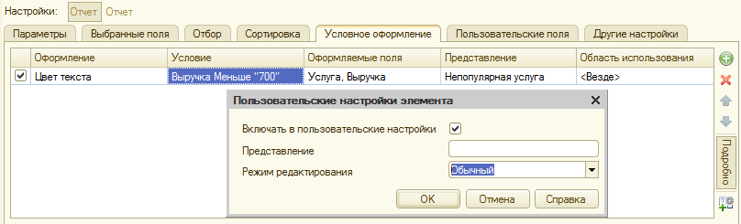

Рисунок 13.12 – Настройка условного оформления

* **В режиме 1С:Предприятие**
* Вызовем отчет;
* Зададим Дату окончания отчетного периода как Начало этого дня и нажмем кнопку «Сформировать»;
* Нажмем кнопку Настройка - перед вами появится окно пользовательских настроек отчета, содержащее параметры отчетного периода и настройку условного оформления Непопулярная услуга. Можно снять флажок использования этой настройки, нажать кнопку «Завершить редактирование»  и снова выполнить отчет.

**Пользовательские настройки**

* **В режиме Конфигуратор**

На закладке Настройки схемы компоновки данных, отчета Рейтинг услуг, содержатся полные настройки отчета, которые задает разработчик. Часть из них может быть представлена пользователю для создания произвольного отбора, условного оформления отчета и пр.  
*-*Нажмем кнопку *Свойства* элемента пользовательских настроек, расположенную вверху в командной панели окна настроек. Установим признак использования для настроек Отбор и Условное оформление и установим для них свойство Режим редактирования в значение Обычный.  
Тем самым включились настройки отбора и условного офор­мления в состав пользовательских настроек и предоставили поль­зователю возможность задавать их в отдельном окне, вызываемом кнопкой Настройка.

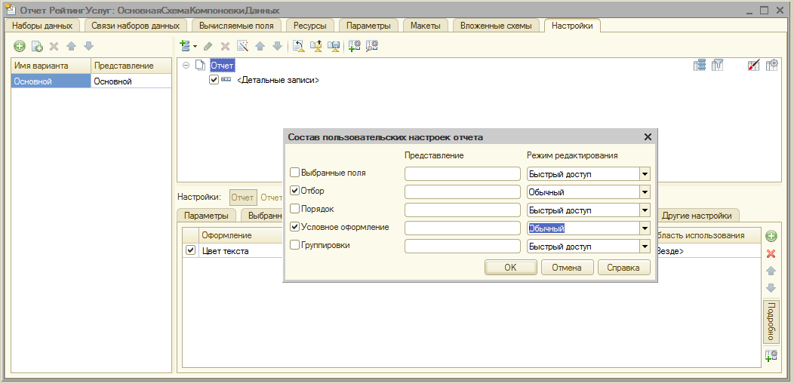

Рисунок 13.13 – Состав пользовательских настроек

*Контрольные вопросы:*

|  |  |  |
| --- | --- | --- |
| Работу выполнил:  Толстунов А. Н. | Работу принял:  Беленченко В. М. | Дата приёма:  __.__.2019 |